Søndag 12. juni var det tradisjonen tro, Åpen Gård på Museet.
Vi stilte ved husmannsplassen.
Denne dagen hadde vi pilkast for barna,
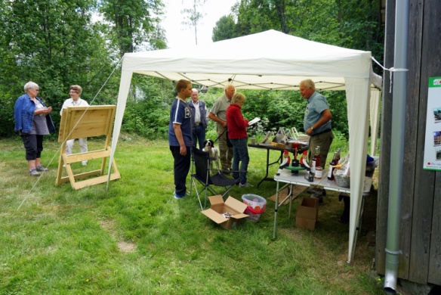
de fikk ei vannflaske for strevet.
Under ”paviljongen” solgte vi bøker og lynlodd.
Gevinstene var kjøpt inn fra Askim frukt- og bærpresse.
Det var populært. Loddsalget gikk godt.

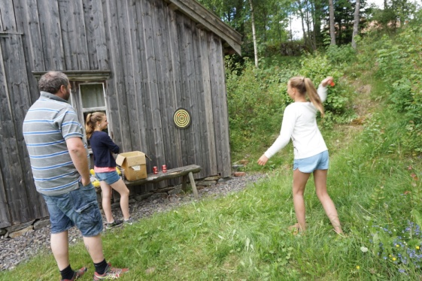
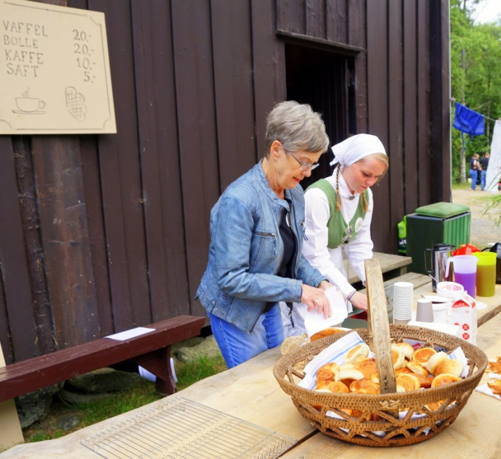

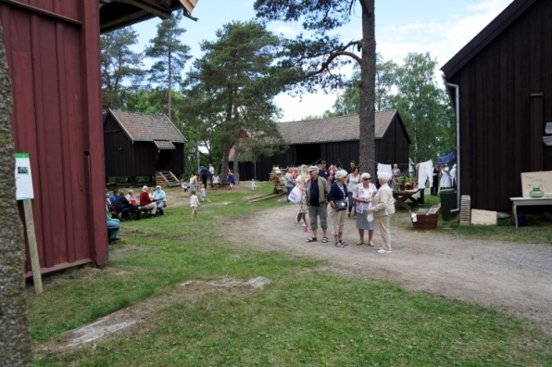
På Raknerudtunet var det full fart med salg
av vafler og kaffe, vannbæring med vassåk,
sliul og korn m.m.
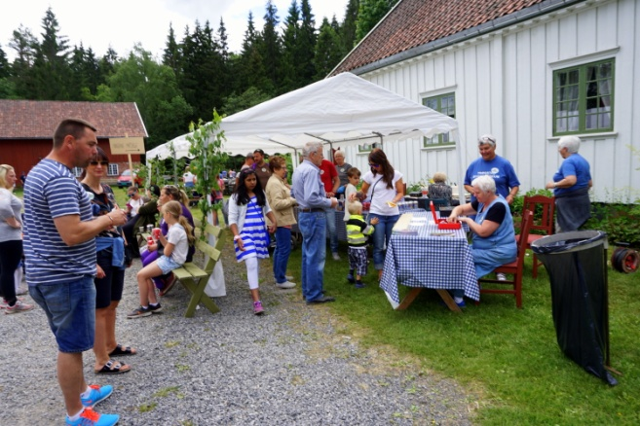 Langsetertunet var like fullt,
store og små traktorer, kalver, hester, ender, gamle maskiner m.m.
Godt besøkt på en passen varm dag.

